WIP (EN 1176-6)

Bijkomende eisen

Er wordt een onderscheid gemaakt tussen zes soorten wippen:

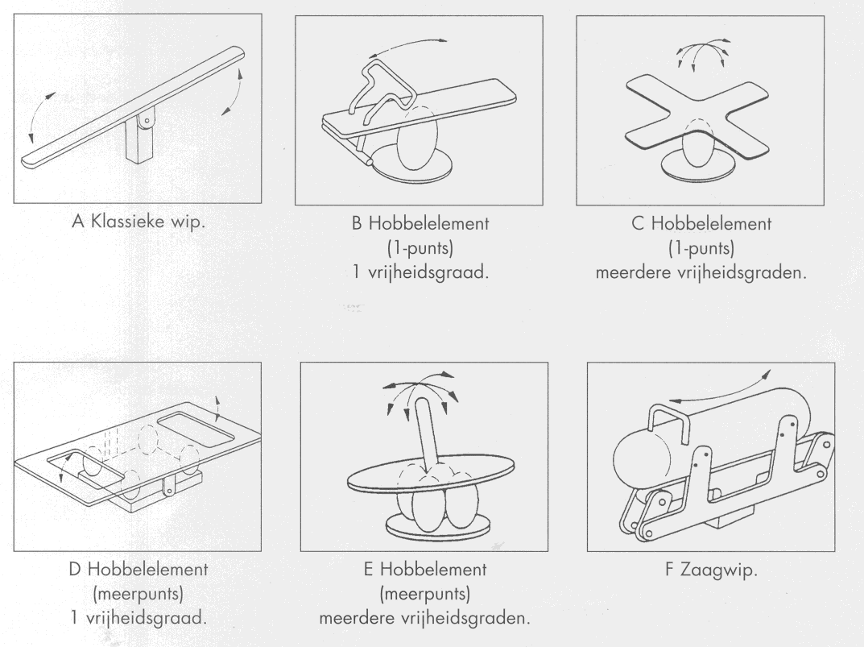

 |  | J | N | NVT
1 | De vrije valhoogte van de zitjes/staanplaatsen van het toestel op het hoogste punt moet voldoen aan de voorwaarden van volgende:
1.1 | Klassieke wip - Maximum vrije valhoogte (hoogste punt) - 1500 mm
1.2 | 1-punts hobbelelement - Maximum vrije valhoogte (hoogste punt) - 1000 mm
1.3 | Meerpuntshobbelelement - Maximum vrije valhoogte (hoogste punt) - 1000 mm
1.4 | Zaagwip - Maximum vrije valhoogte (hoogste punt) - 1500 mm
2 | De hoogte t.o.v. de grond van de zitjes/staanplaatsen van het toestel in evenwichtspositie moet voldoen aan de voorwaarden van volgende:
2.1 | Klassieke wip - Maximum hoogte (evenwichtspositie) – 1000 mm
2.2.1 | 1-punts hobbelelemment - 1 VG - Maximum hoogte (evenwichtspositie) – 1000 mm
2.2.2 | 1-punts hobbelelemment - > VG - 1-punts hobbelelemment - 1 VG - Maximum hoogte (evenwichtspositie) – 550 mm
2.3.1 | Meerpuntshobbelement – 1 VG - 1-punts hobbelelemment - 1 VG - Maximum hoogte (evenwichtspositie) – 780 mm
2.3.2 | Meerpuntshobbelement - > VG - 1-punts hobbelelemment - 1 VG - Maximum hoogte (evenwichtspositie) – 550 mm
2.4 | Zaagwip - 1-punts hobbelelemment - 1 VG - Maximum hoogte (evenwichtspositie) – 1000 mm
3 | De maximale hellingshoek ter hoogte van de zitjes/staanplaatsen moet voldoen aan de voorwaarden van volgende:
3.1 | Klassieke wip - maximale hellingshoek 20°
3.2 | 1-punts hobbelelement - maximale hellingshoek 30 °
3.3 | Meerpuntshobbelelement - maximale hellingshoek 30°
3.4 | Zaagwip - maximale hellingshoek 20°
4 | Indien er geen demping aanwezig is moet de afstand tussen de onderkant van de zitjes/staanplaatsen en de grond voldoen aan de voorwaarden van volgende:
4.1 | Klassiek wip - minimale vrije ruimte 230 mm
4.2.1 | 1-puntshobbelelkement - 1VG minimale vrije ruimte -
4.2.2 | 1-puntshobbelelement - >VG minimale vrije ruimte 230 mm
4.3.1 | Meerpuntshobbelelement - 1 VG minimale vrije ruimte -
4.3.2 | Meerpuntshobbelelement - > VG minimale vrije ruimte 230 mm
4.4 | Zaagwip minimale vrije ruimte 230 mm
5.1 | De beweging uitgevoerd door de wip vertraagd progressief naarmate dat het uiterste punt van de beweging wordt bereikt.
5.2 | De beweging uitgevoerd door de wip wordt niet abrupt afgestopt.
5.3 | De beweging uitgevoerd door de wip vertoont geen abrupte richtingsverandering.
6.1 | Bij toestellen waar geen vrije ruimte onder het toestel is van ten minste 230 mm zijn zitjes voorzien met voetsteunen.
6.2 | Voetsteunen zijn stevig bevestigd.
6.3 | Voetsteunen kunnen niet roteren.
7.1 | Alle zitjes/staanplaatsen zijn voorzien van handgrepen.
7.2 | Handgrepen zijn stevig bevestigd.
7.3 | Handgrepen kunnen niet roteren.
7.4.1 | De diameter van de handgrepen zijn begrepen tussen 16 mm en 45 mm.
7.4.2 | De diameter van de handgrepen (voor kleine kinderen) is tussen 16 mm en 30 mm.
8 | De hoeken van bewegende delen zijn afgerond met een kromtestraal van ten minste 20 mm.
9 | Het toestel is zo ontworpen dat de gebruiker niet bekneld kan worden tussen het toestel en de speeloppervlakte. (Dit kan worden verwezenlijkt door een vrije ruimte van 230 mm onder de toesteldelen en/of door aangepaste demping)
10 | De vrije ruimte rond een wip bedraagt tenminste 1000 mm in alle richtingen en voor alle posities
11 | type A : klassieke wip
11.1 | De horizontale uitwijking (speling) , gemeten op een afstand van 2 meter van de centrale as, is maximaal 140 mm bedragen.
11.2 | Er is een adequate demping voorzien zijn.
12 | type D : meerpuntshobbelelement met één vrijheidsgraad
12.1 | De speling dwars op de bedoelde beweging is ten hoogste 5° bedragen.
13 | type F : zaagwip
13.1 | De totale uitwijking tijdens beweging is niet meer dan 600 mm.

